**КАЛИНИНСКАЯ РАЙОННАЯ ОРГАНИЗАЦИЯ ГОРОДА ЧЕЛЯБИНСКА ОБЩЕРОССИЙСКОГО ПРОФСОЮЗА ОБРАЗОВАНИЯ**



Ноябрь 2024 год

**Профсоюз в действии**

 Подведены итоги **фотоконкурса «Профсоюз в действии».** Конкурс проводился **с апреля по июль 2024 года** в целях популяризации профсоюзного движения в регионе, повышения имиджа профсоюзов и был ориентирован на подготовку к отчетно-выборной Конференции Федерации профсоюзов Челябинской области.

Жюри высоко оценило талант, креатив, активность и настоящую профсоюзную атмосферу снимков участников.

Всего было представлено 69 фоторабот, участниками стали 29 человек – представители областных профсоюзов работников: автомобильного и сельскохозяйственного машиностроения, агропромышленного комплекса, народного образования и науки, горно-металлургического комплекса и др.

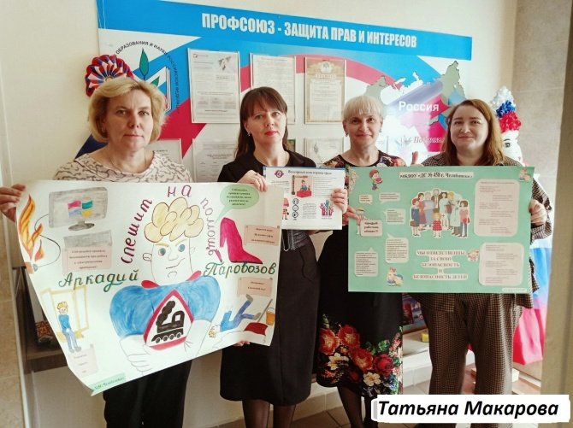

**Победитель фотоконкурса в номинации**

**«Под защитой профсоюза»**

**I место – Макарова Татьяна Анатольевна,**

**учитель-дефектолог, председатель ППО ДОУ №458**

**Конкурс-фестиваль «Семь граней одной семьи»**

  В рамках Года семьи, объявленного Президентом РФ В.В. Путиным и тематического Года организационно-кадрового единства, объявленного Общероссийским Профсоюзом образования, в целях популяризации семейных ценностей, поддержки и укреплении института семьи, укреплении единства и солидарности между членами Профсоюза, **с сентября по ноябрь 2024 года** проходил областной конкурс-фестиваль художественного самодеятельного творчества работников образования и науки РФ, посвященного Году семьи - **«Семь граней одной семьи».**

Образовательные учреждения Калининского района приняли участие в областном конкурсе –фестивале «Семь граней одной семьи»:

ДОУ: №28, №57, №423, №447, №455, СОШ: №50, №154; ОЦ №1.

В МАУ ДО Дворец детского творчества г. Челябинска **14 ноября 2024 года** состоялся отборочный этап областного конкурса-фестиваля, на котором приняли участие:

ДОУ: №57, №447, №455; СОШ №50, ОЦ №1.

**Выражаем благодарность режиссерской группе и всем участникам**

**за творческую энергию и художественный талант, проявленные на областном**

**конкурсе – фестивале «Семь граней одной семьи»**

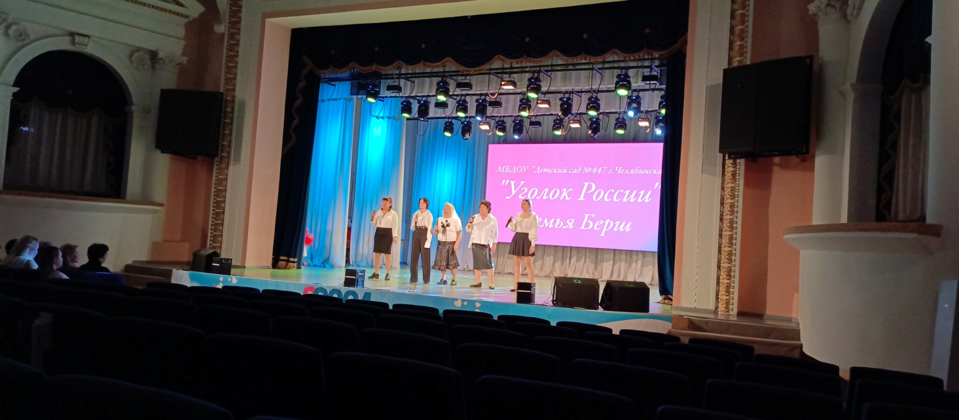 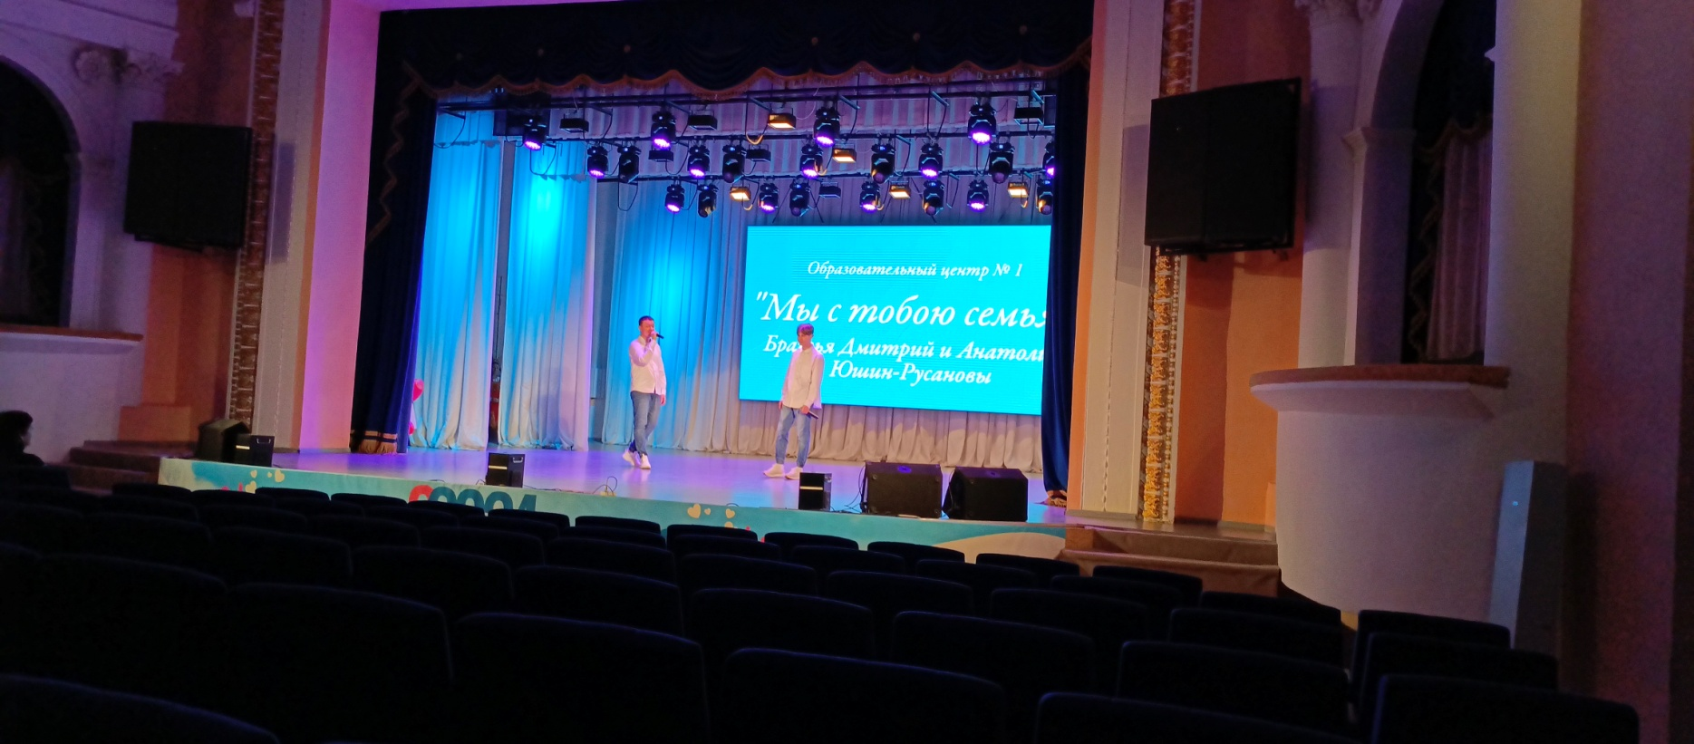 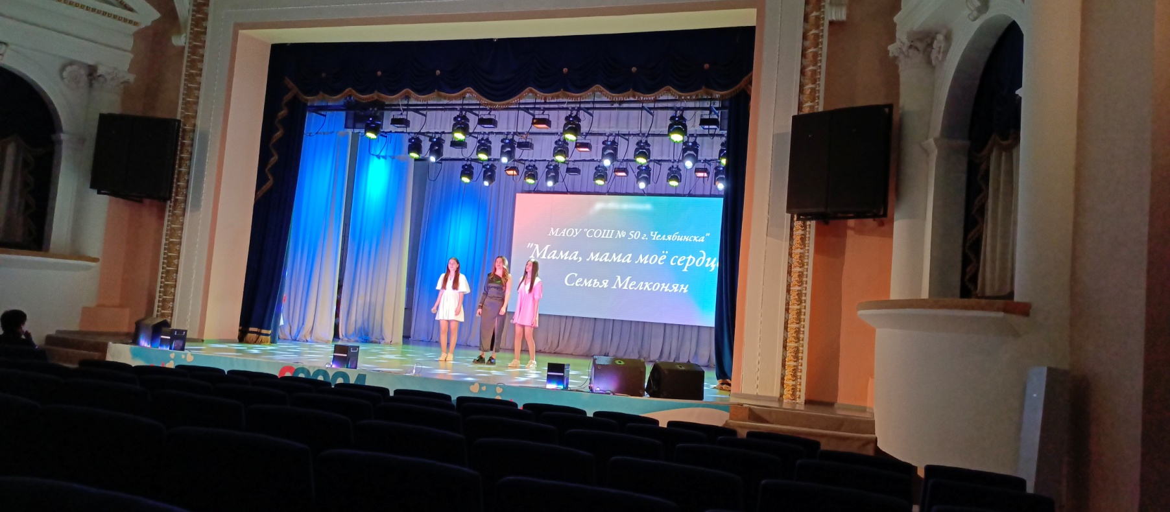

ДОУ №447 ОЦ №1 СОШ №50

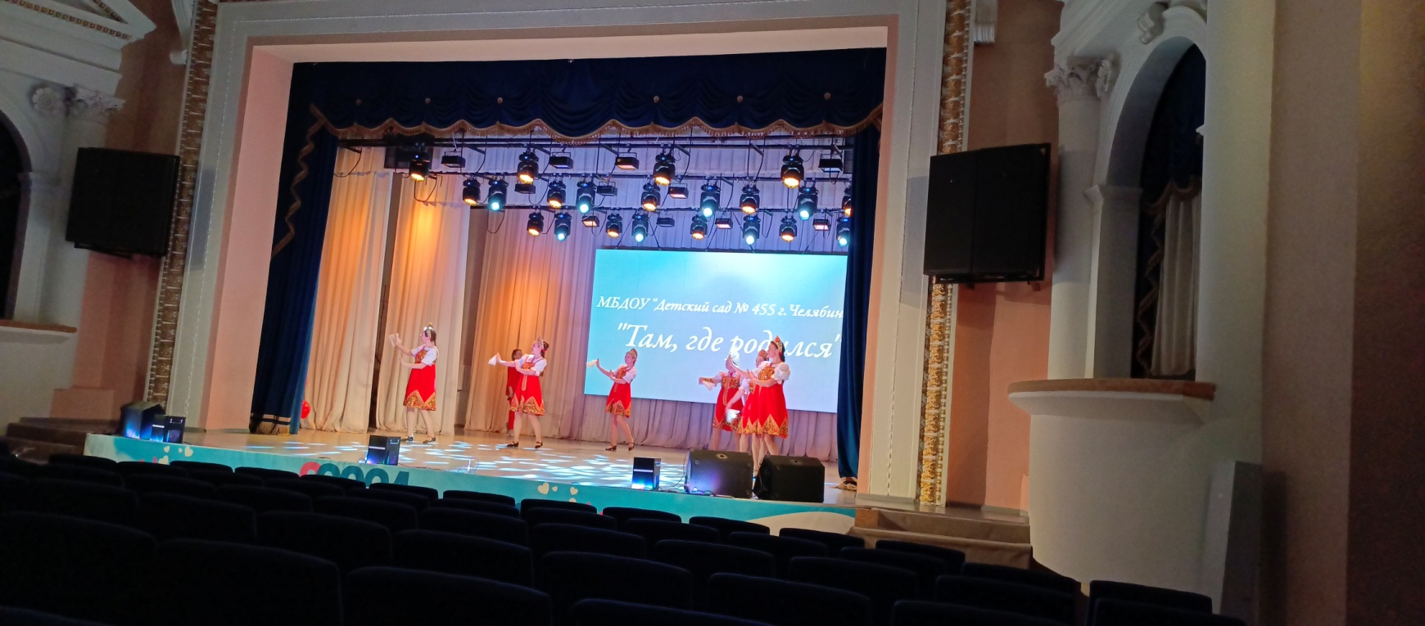 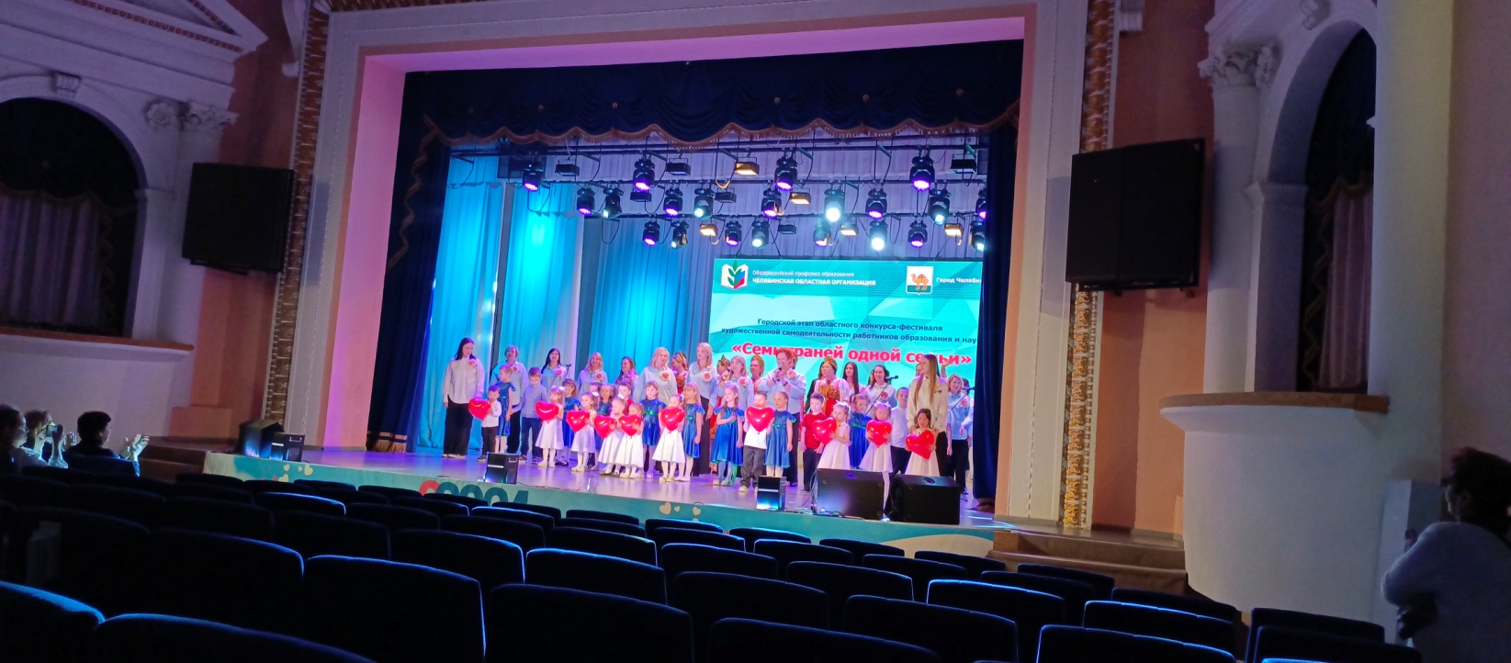

ДОУ №455 ДОУ №57

**Районные соревнования по волейболу**

Согласно плану работы Калининской районной организации профсоюза образования в целях развития массовой физической культуры и спорта, организации активного досуга, укрепления спортивных и профессиональных связей работников образования, развития корпоративной культуры, повышения имиджа Профсоюза **30 ноября 2024 года** на базе СОШ №129 состоялись районные соревнования по волейболу среди работников-членов профсоюза.

В соревнованиях по волейболу приняли участие 18 спортивных команд:

**ДОУ:** №1,№250**,** №253+№447, №282, №366, №384, №404, №416, №423, №462, №481, ДС №Ньютон»; **СОШ:** №25, №109, №129, №150, ОЦ №1+ОЦ №7, ОЦ «Ньютон».

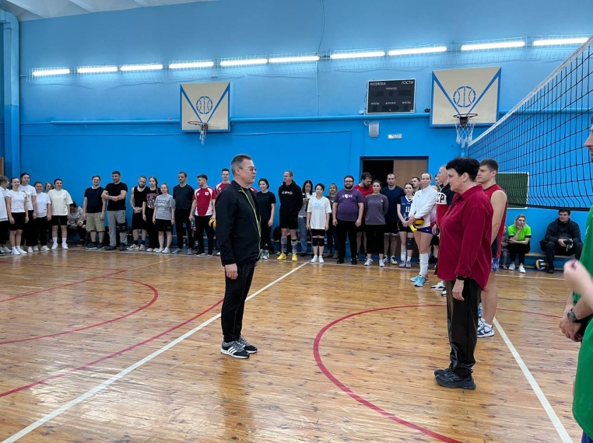 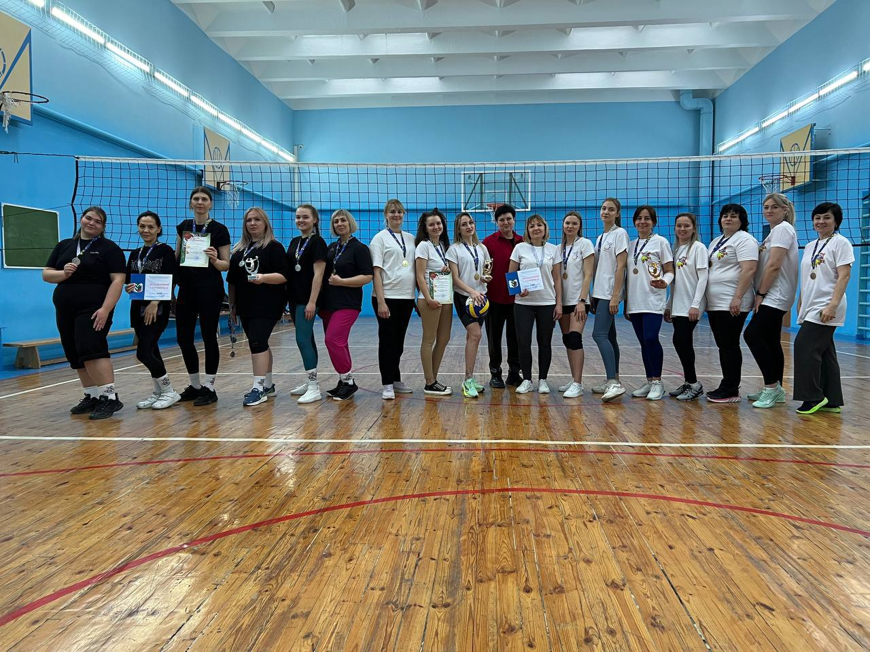

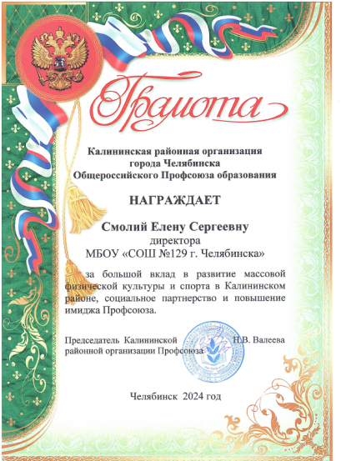

По итогам турнира призовые места распределились следующим образом:

**ДОУ: СОШ:**

**I место -** ДОУ №250 **I место -** СОШ №25

**II место -** ДОУ №282 **II место -** Сборная ОЦ №1+ОЦ №7

**III место -** ДОУ №462 **III место -** СОШ №109

**Спорт – это сила, красота, дисциплинированность!**

**Поздравляем всех участников районного турнира по волейболу**

**за боевой спортивный дух, волю к победе, уверенность в себе!**

**Подписка на газету «Профсоюзная среда»**

Новое еженедельное издание Общероссийского Профсоюза образования ориентировано на профсоюзных лидеров и активистов, социальных партнеров, широкую педагогическую общественность, это площадка для обмена опытом и обсуждения актуальных проблем педагогического сообщества.

На страницах издания вас ждут новости из жизни Профсоюза и сферы образования, мнения экспертов, практические материалы в помощь педагогам и профсоюзным лидерам, успешные практики в работе профсоюзных организаций, правовые консультации.

Газета «Профсоюзная среда», первый номер которой выйдет в тираж 1 января 2025 года, станет надежным помощником, полезным и интересным собеседником, а подписная кампания обеспечит газету не только многочисленными верными читателями, но и постоянными авторами.

**Подписные индексы:**

в АО «Почта России» — ПВ195 — [https://podpiska.pochta.ru/press/ПВ195](https://podpiska.pochta.ru/press/%D0%9F%D0%92195)

в ГК «Урал-Пресс» — 015557 — <https://www.ural-press.ru/catalog/97266/9030993/>

**Посещение театра**

**3 ноября 2024 года** состоялось коллективное посещение театра оперы и балета им. М.И. Глинки. Челябинский театр представил спектакль о доблести и чести - **балет-водевиль «Гусарская баллада»** Тихона Хренникова.

Хореографы-постановщики, заслуженные артисты России Сергей Бобров и Юлиана Малхасянц создали уникальное либретто. Его текст составили цитаты из пьесы «Давным-давно» Александра Гладкова и «Записок кавалерист - девицы» Надежды Дуровой, ставшей прототипом главной героини.

Спектакль о войне 1812 года впечатляет грандиозными массовыми сценами: помимо артистов балетной труппы, участвуют солисты оперы и хор.

Сложные гусарские костюмы выполнены с исторической точностью. Спектакль подарил зрителям массу интересных художественных решений: театр теней, видеопроекцию, военный реквизит. Атмосферу поддерживали многочисленные сабли, гильзы, стреляющие ружья и палящие пушки.

Новую музыкальную редакцию создал правнук композитора, Тихон Хренников-младший, включив в партитуру музыку из кинофильма «Гусарская баллада» и балета «Наполеон Бонапарт».

Было приобретено 53 билета

для членов профсоюза и членов их семей с 15% профсоюзной скидкой.

**председателей первичных профсоюзных организаций:**



Мякишева В.И., ДОУ №57

Коваль О.В., ДОУ №384

Вагина Е.А., ДОУ №444

Доронина А.П., ДОУ №455

Макарова Т.А., ДОУ №458

Пильникова М.Э., ДОУ №469

Братушкина И.Н., ОУ №1

Ганина И.В., ЦВР «Радуга»

Мухина А.В., ЦППМСП

**Поздравляем с 35-летием**

**дошкольное образовательное учреждение №462**

**Ипатьева Мария Кирилловна –**

заведующий ДОУ

**Газимянова Ольга Юрьевна –**

председатель первичной профсоюзной организации

**Поздравляем с 45-летием**

**дошкольное образовательное учреждение №416**

**Полянская Лидия Мавлетжановна –**

заведующий ДОУ

**Москалева Наталья Вячеславовна –**

председатель первичной профсоюзной организации

**Поздравляем с 90-летием**

**среднее общеобразовательное учреждение №50**

**Воскобойникова Елена Геннадьевна**

Директор СОШ №50

**Мансурова Мария Андреевна**

председатель первичной профсоюзной организации

Желаем коллективам образовательных учреждений процветания, успехов в сложном деле

образования и воспитания, дальнейшего творческого роста, совершенствования,

поиска и обретения новых граней своей индивидуальности, здоровья, личного счастья и благополучия.

**Калининская районная**

**организация Профсоюза**